９ 外国人向け案内
① 初動時の会話集
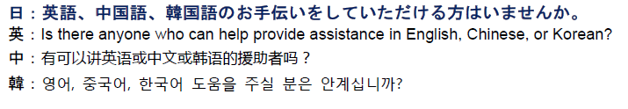

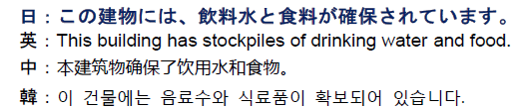

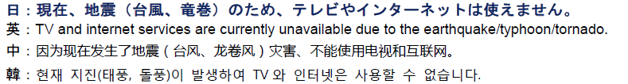

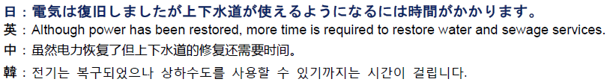

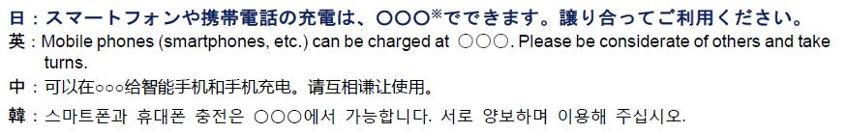

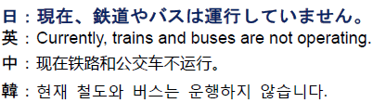

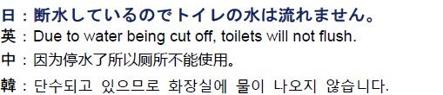

「外国人旅行者の安全確保のための災害時初動対応マニュアル」
（東京都産業労働局平成30年３月改訂）より抜粋
② 避難所会話シート
「避難所運営マニュアル作成指針」（大阪府 平成29年３月改訂）より抜粋

ここは の避難所です。【現在地】
・避難所は性別・国籍・在留資格に関係なく無料で使用し生活することが出来る。
・避難所には、食べ物、飲み物、寝るところ、毛布、生活に必要なもの、情報
（お知らせ）があります。（日本人も外国人も同じ物がもらえる）
・避難所には特別な食べ物はない。料理はできない。
→ ハラールフード（イスラム教徒が食べる肉類）はない。
・アレルギー対応食 有り／無し
・入浴施設の 有り／無し
・洗濯施設の 有り／無し
・水道の水は 飲めます。/ 飲めません。
・ここのトイレは 使えます。/ 使えません。
・医療救護所がある場合は、医者にみてもらえる。→ お金はかからない。

○避難所生活の注意事項
・避難所にはルールや役割がある。
例）→ トイレや食べ物をもらう時は順番に並んで待つ。
→ 大きな声を出さない。
→ 門限は 時です。消灯時間は 時です。
→ 携帯電話はマナーモードにしてください。/外で話してください。
→ 靴は で脱いでください。
・貴重品は自分で管理してください。
・エコノミークラス症候群に気をつけてください。
・けが人、高齢者、乳幼児、障がい者、妊婦が優先です。
・自分がされたくないことをしないよう、周りの方への心配りをしましょう。
・困っている人がいたら、積極的に助けましょう。
・早く日常生活に復帰できるように考えましょう。
（英語）
This evacuation center is located at .
【Present location】

Regarding the evacuation center:
・ The evacuation center can be used by anyone for free, irrespective of one’s gender, nationality, or residence status, as living and sleeping quarters.
- The evacuation center has food, drinks, sleeping places, blankets, other living necessities, and information (updates).
(Japanese and non-Japanese will be given the same things.)
- No special food can be offered here. Individual cooking is not allowed.
→ Halal foods (meats prepared for Muslims) are not available.
- Non-allergic foods Available/Not available
- Bathing facilities Available/Not available
- Laundry facilities Available/Not available
- Tap water Drinkable/Undrinkable
- Toilet facilities Usable/Not usable
- In the case there is a medical first-aid station to this center, you can have a check-up.
→ Free of charge.

- Dos and don’ts for evacuation life
・ There are rules to be observed and roles to be assumed in the evacuation center.
Examples) → Wait in line to use the bathroom or receive food.
→ Do not speak loudly.
→ Remember your curfew is o’clock and
the lights-out time is o’clock at night.
→ Keep your cellular phone in silent mode./Speak outside..
→ Take off your shoes at .
・ Be responsible for your valuables.
・ Be careful not to develop symptoms of economy-class syndrome.
・ Give priority to the injured, the elderly, infants, the disabled, or pregnant women.
・ Be considerate of people around you, by trying not to do what you do not want them to do.
・ Give a helping hand to people in trouble, if any.
・ Try to think positive to get your life back to normal as soon as possible.
（中国語）
这儿是 的避难所。【所在地】

避难所的说明
·避难所是不论性别、国籍、在留资格，任何人都可以免费利用生活的地方。
·避难所里有食物、饮料和睡的地方，还有毛毯等生活上必需品，还提供各种信息(通知)。
(不管您是日本人还是中国人，都可以拿到一样的东西)
·避难所里没有准备特别食品。而且不能做饭。
→不能提供清真食品(如回教徒吃的肉类等)
·对应过敏的食品 有 ／ 没有
·洗澡设施 有 ／ 没有
·洗衣设施 有 ／ 没有
·自来水 可以喝 ／ 不能喝
·这个厕所 可以用 ／ 不能用
·如有医疗救护站,可以看病。
→不用花钱。

◯在避难所过生活时的注意事项
·在避难所有规章和各自的职责
例) → 上厕所或领收食品时要排队等候。
→ 不得出大声喧哗。
→ 关门时间是 点钟。熄灯时间是 点钟。
→ 您的手机请开静音模式。/请到外面去讲话。
→ 请在 脱鞋。
·请由自己管理好贵重物品。
·请注意生经济舱综合症。
·请优先受伤者、老龄人、婴幼儿、残疾者和孕妇。
·请设身处地为周围人着想，不要做发生在自己头上也不愉快的事。
·看到有困难的人，请积极帮助。
·请考虑如何能够尽量早一天回复原来的生活。

（韓国語）
여기는 의 피난소입니다. 【현재지】

피난소 설명
- 피난소는 성별・국적・재류자격에 상관없이 무료로 사용하고 생활할 수 있다.
- 피난소에는 음식,음료,잠자리,담요,생활에 필요한 것,정보(알림)가 있습니다.
(일본인이나 외국인이나 같은 것을 받을 수 있다)
・피난소에는 특별한 음식은 없다.요리는 불가능하다.
→할랄 푸드(이슬람교도가 먹는 육류)는 없다.
・알러지 대응음식 있음 / 없음
・입욕시설 있음 / 없음
・세탁시설 있음 / 없음
- 수돗물은 마실 수 있다. / 마실 수 없다.
- 여기 화장실은 사용 가능하다. / 사용 불가능하다.
- 의료구호소가 있는 곳에서는 의사의 진찰을 받을 수 있다.
→치료비는 필요 없다.

○피난소 생활의 주의사항
・피난소에는 규칙과 역할이 있다.
예)→ 화장실에서나 음식을 받을 때는 줄을 서서 차례를 기다린다.
→ 큰소리로 말하지 않는다.
→ 폐문 시간은 시 입니다. 소등 시간은 시 입니다.
→ 휴대전화는 진동모드로 설정해 주십시오./ 한국어 ・조선어로 말해 주십시오.
→ 신발은 에서 벗어 주십시오.
・귀중품은 자신이 관리해 주십시오.
・이코노미클래스증후군에 조심하십시오.
・부상자,고령자,유아,장애인,임산부가 우선됩니다.
・자신이 싫은 일을 남이 하게 하지 않도록 주위 사람들에게 신경을 씁시다.
・도움이 필요한 사람이 있을 때는 적극적으로 도와 드리도록 합시다.
・빨리 일상생활로 복귀할 수 있도록 생각해 나갑시다.

③ アレルギーコミュニケーションシート
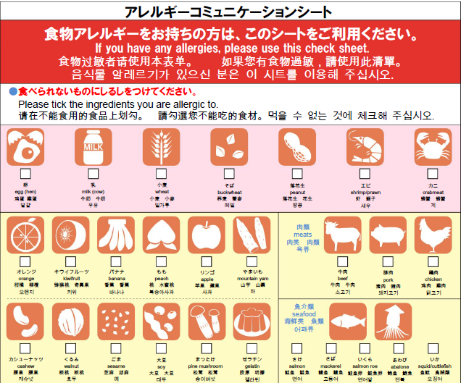

「アレルギーコミュニケーションシート」（東京都福祉保健局）より抜粋

